Actividades Sugeridas
OBJETIVO DE APRENDIZAJE OA_13 | DESCRIPCIÓN DE LA ACTIVIDADES
Demostrar que comprende el concepto de área de una superficie en cubos y paralelepípedos, calculando el área de sus redes (plantillas) asociadas.  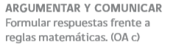 | 4.  Construyen cubos a partir de sus redes y demuestran que el área de estas redes corresponde al área de la superficie de estos cubos.

